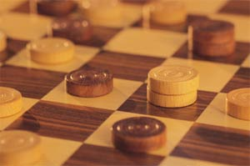

ШАШЕЧНЫЙ
ИЗРАИЛЬ

СОДЕРЖАНИЕ

1. Новости ФМЖД. .............................................................................................3
2. Итоги 2009 года. ..........................................................................................4
3. Ф.Вассерман. Где Юрий Резник, там и золото!. ................................................7
4. Партии с командного чемпионата Израиля. ...................................................10
5. Ф.Вассерман. Первая лига командного чемпионата. ......................................12
6. Ф.Вассерман. Шашечный праздник в Хайфе. ................................................12
7. Я.Шаус. Партии и фрагменты с чемпионата Израиля-100. ..............................15
8. Русские шашки. М.Фазылов. Фрагменты партий. ...........................................19
9. Э.Померанец. Дополнение к "Ленинградской защите". ...................................21
10. Б.Дружинин. По следам публикаций. ..........................................................30
11. А.Злобинский. Кочующая ошибка. .............................................................33
12. В.Маламед. Судейские размышления. .........................................................35
13. М.Цветов.Композиция. ..............................................................................34
14. Ю.Резник. Бразильские шашки. .................................................................38
15. Анонс. .....................................................................................................41

Издается Федерацией шашек Израиля с января 2006 года.
№12(48) 2009 г.
Выходит 1 раз в месяц.
Редколлегия: Э. Рабинович , М.Стругач , Е.Соркина , Я.Шаус, Э.Фагель.

Ваши пожелания и замечания :
М.Стругач – markstrugach@gmail.com; markstr@rambler.ru ; 054 – 4408256
Э.Рабинович - ra555@zahav.net.il ; 052 – 6905883

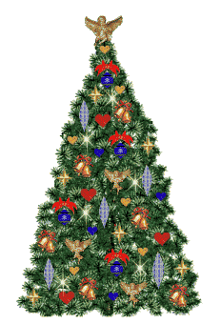 | Уважаемые читатели!  Примите наши поздравления с Новым Годом !  Желаем вам и вашим семьям в новом году здоровья , благополучия , много радости и улыбок.  Редколлегия журнала  С НОВЫМ 2010 ГОДОМ !!! | 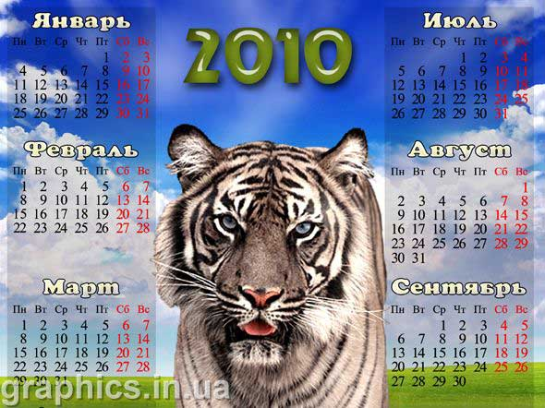

***

Новости ФМЖД

28 и 29 декабря в Берлине состоялась Генеральная Ассамблея ФМЖД.
Вот ее итоги - президентом ФМЖД был избран Гарри Оттен (Голландия). Вице-президентом избрали Ибрагима Фофана (Мали). Директором турниров стал Яцек Павлицкий (Польша). Генеральным секретарем остался Франк Тир (Голландия).

***
Там же в Берлине, с 27 по 30 декабря, был проведен чемпионат мира по блицу в стоклеточные шашки среди мужчин и женщин.
В женском турнире играли 23 шашистки из 10 стран. Соревнование прошло по круговой системе. Победительницей с 35 очками стала многократная чемпионка мира Зоя Голубева (Латвия). Второе место заняла Нина Хукман (Голландия), а третье - Олеся Абдуллина (Россия). Обе шашистки набрали по 33 очка.
У мужчин участвовало 55 игроков из 18 стран. Среди них было 17 международных гроссмейстеров, 10 международных мастеров и 8 мастеров ФМЖД.
Сначала играли по "швейцарке" в 20 туров, после чего 16 лучших вышли в плей-офф, где и определились чемпион и призеры. В матче за третье место играли Александр Георгиев (Россия) и Александр Балякин (Голландия). В напряженной борьбе победу одержал А.Георгиев.
А в решающем матче встретились финалисты прошлого чемпионата мира по блицу
в Израиле (2007 г., Нацрат-Илит) Александр Шварцман (Россия) и Гунтис Валнерис
(Латвия). Два года назад победителем вышел представитель Латвии. На сей раз, А.Шварцману удалось взять реванш и вернуть себе звание чемпиона мира по блицу.

Фотографии, а также другие подробности можно увидеть на сайте:
http://www.dame-online.de/

***
ФМЖД сообщила о новом присуждении - звание мастера ФМЖД присвоено израильскому игроку Борису Плоткину (Реховот). Поздравляем!

Итоги 2009 года

19 декабря в Од а-Шароне было проведено отчетно-перевыборное собрание. С небольшим отчетом выступил председатель Федерации шашек Израиля Эдуард Рабинович. Он рассказал о соревнованиях и мероприятиях, проведенных в 2009 году, и подвел итоги прошлого года. В заключение своего выступления Э.Рабинович объявил об уходе с поста председателя в связи с занятостью по работе. Шашисты поблагодарили Э.Рабиновича за четыре года плодотворной работы и преподнесли ему небольшой подарок на память.
Затем были проведены выборы председателя и членов президиума ФШИ. Новым председателем Федерации шашек Израиля стал мастер спорта Юрий Гольдштейн.
Юрий Гольдштейн родился 19 апреля 1965 в Днепропетровске. В 1991 г. оттуда же репатриировался в Израиль. До 2000 года жил в Раанане, а потом переехал в Карней Шомрон. С 2004 по 2008гг. был заместителем мэра Карней Шомрона. Параллельно с этим являлся и является представителем партии НДИ в этом районе. В настоящее время работает директором по маркетингу компании НТВ-Израиль.

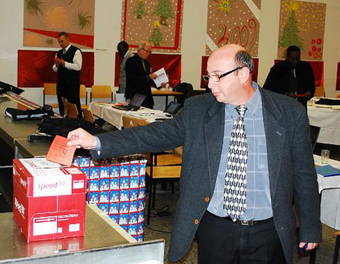
Юрий Гольдштейн на Генеральной Ассамблеи ФМЖД в Берлине

***
Затем было проведено награждение лауреатов 2009 года в различных номинациях.

Лучшим шашистом 2009 года на малой доске был назван нг Алекс Шварцман

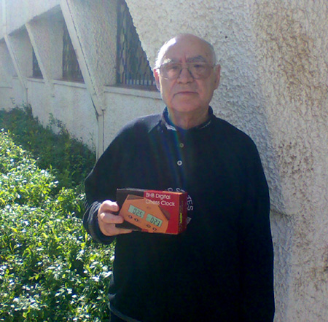
А.Шварцман (Хайфа) стал чемпионом по русским шашкам, а также выиграл ряд других турниров.

В стоклеточные шашки лучшим стал нг Александр Гантман

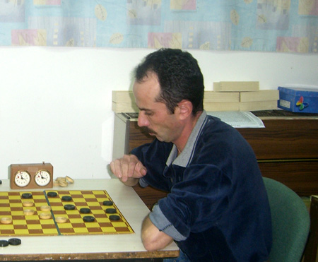

Александр (Нацрат-Илит) выиграл чемпионат страны по стоклеточным шашкам с
великолепным результатом 16 очков из 18 возможных.

***
В мастерской группе награды получили:

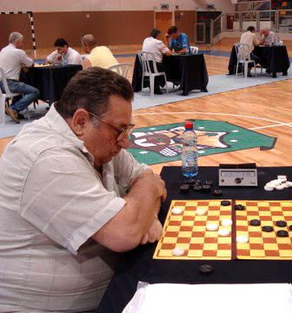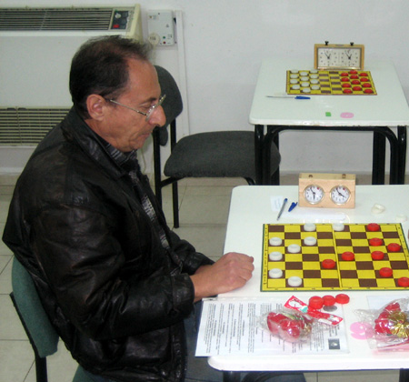
мс Эрлен Померанец и мс Борис Капелюшников

Э.Померанец и Б.Капелюшников (оба Ашдод) заняли третьи места в финалах соответственно по стоклеточным и русским шашкам, а также успешно выступали в хайфском фестивале и других соревнованиях.

Приз за вклад в развитие шашек в Израиле получил Марк Стругач

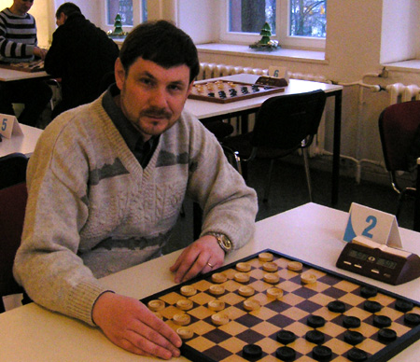

М.Стругач уже четыре года редактирует журнал "Шашечный Израиль", а также выполняет немало другой работы в ФШИ.

***
Наш журнал "Шашечный Израиль", как и в прошлые годы, провел номинацию года на лучшие партии.
Перед вручением призов главный редактор журнала Марк Стругач поблагодарил авторов, присылавших свои материалы в 2009 году и всех, кто помогает выпускать журнал.

Победителями жюри выбрало:

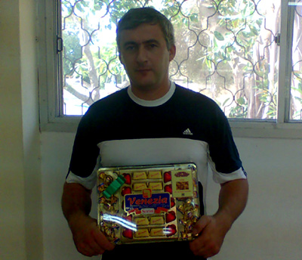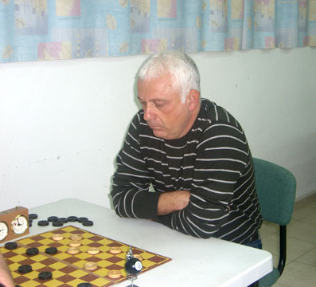
мм Константина Савченко и нг Эдуарда Рабиновича

К.Савченко (Тель-Авив) прекрасно провел партию с И.Померанцем в финале Израиля по русским шашкам.
А Э.Рабинович получил свою награду за победу над Н.Навасардяном в стоклеточные
шашки на хайфском фестивале.

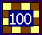 Где Юрий Резник, там и золото! 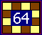

Вот и стал достоянием истории еще один очередной шашечный сезон 2009 года.
Как известно, первый комплект медалей минувшего года был разыгран в феврале в Од-а-Шароне, где состоялся чемпионат Израиля по быстрым стоклеточным шашкам. Тогда золотую медаль завоевал национальный гроссмейстер из Ашдода Э.Рабинович. И вот, почти через одиннадцать месяцев, в этом же городе, в клубе, которым руководит мастер спорта Иосиф Модзгвришвили, прошел заключительный чемпионат Израиля – 2009.

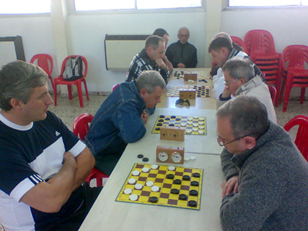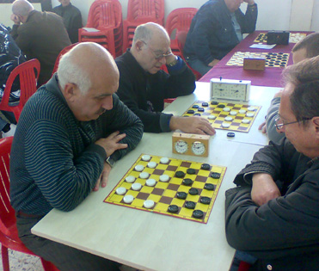
Иосиф Модзгвришвили наблюдает за М.Фазылов и А.Шварцман
матчем между Нацрат-Илитом и Центром играют против
Б.Капелюшникова и И.Померанца

На сей раз был проведен, пожалуй, самый престижный турнир среди команд высшей лиги. Команды высшей лиги были определены еще в августе 2008 года в Ашдоде, где уверенную победу одержала Хайфа (27 очков из 40). На четыре очка от победителей отстали игроки Нацрат-Илита и Ашдода. Вместе с названными выше командами в новом чемпионате приняли участие также шашисты Тель-Авива и Центра. К сожалению, в последний момент от участия отказалась довольно-таки сильная команда Реховота.

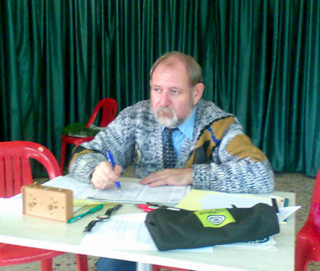
Главный судья Феликс Вассерман следит за порядком в турнирном зале
Как и год назад, за каждую команду выступал квартет: два игрока на 100-клеточных досках, по одному - в бразильские и русские шашки. В Од-а-Шароне собрались 20 шашистов из 12 городов страны. Среди них один международный гроссмейстер, 5 национальных гроссмейстеров, один международный мастер, один мастер ФМЖД, 10 мастеров спорта и 2 кандидата в мастера.

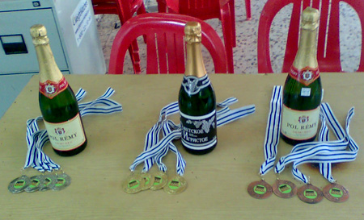
Медали и шампанское ждут своих обладателей

В пером туре была зафиксирована единственная в чемпионате ничья: Ашдод – Тель-Авив – 4:4. Нацрат-Илит взял верх над Центром - 6:2. Во втором туре уверенно вступили в борьбу чемпионы страны хайфчане, которые разгромили Центр - 7:1! В очередной раз отличилась команда Нацрат-Илита, переигравшая Ашдод - 5:3. И в третьем туре ашдодцы с таким же результатом уступили - проиграли Хайфе, а Нацрат-Илит сравнительно легко выиграл у Тель-Авива - 6:2. В четвертом туре последний поединок провели ашдодцы, которые одержали первую победу – над Центром – 5:3. И вновь удивил хайфский квартет, разгромивший Тель-Авив - 7:1!
Перед последним туром в активе Хайфы было 19 очков, Нацрат-Илита – 17, Ашдода – 15, Тель-Авива – 7 и Центра – 6. В заключительном туре волю к победе проявил Центр, взявший верх над Тель-Авивом - 5:3.

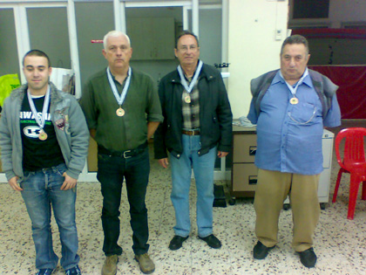
Третье место у Ашдода (сл. напр.) - Илья Померанец,
Эдуард Рабинович, Эрлен Померанец, Борис Капелюшников
И наконец, кто станет чемпионом, решалось в поединке северян - Хайфы и Нацрат-Илита. Перевес в два очка удалось ликвидировать Александру Гантману, который на первой стоклеточной доске выиграл у Залмана Явельберга. Затем на четвертой, "русской" доске мирно разошлись Маркиэл Фазылов и Константин Савченко. И здесь свое веское слово сказал Юрий Резник. Сыграв первую партию вничью в бразильские шашки с титулованным Алексом Шварцманом, во второй партии Юрий сумел переиграть своего соперника, одержать победу и принести своей команде Нацрат-Илит медали высшей пробы.

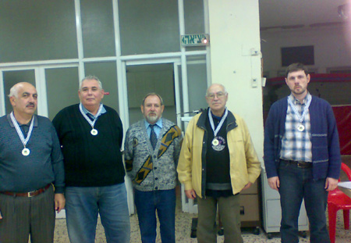
Серебряный призер команда Хайфы(сл. напр.) – Маркиэл Фазылов, Залман Явельберг, Феликс Вассерман (гл.судья), Алекс Шварцман, Марк Стругач

Интересно вспомнить, что команды, в составе которых играл Юрий Резник, становились чемпионами. В прошлом году чемпионом вместе с ним стала Хайфа, а в апреле на традиционном хайфском фестивале Юрий получил «золото» вместе со своими земляками из Ашдода.
В оставшейся партии Марку Стругачу (Хайфа) удалось выиграть у Григория Молдавского, но это уже не имело значения. Нацрат-Илит одержал победу - 5:3 , так же, как и Хайфа, финишировал с 22 очками из 32 возможных, но все решила очная дуэль.
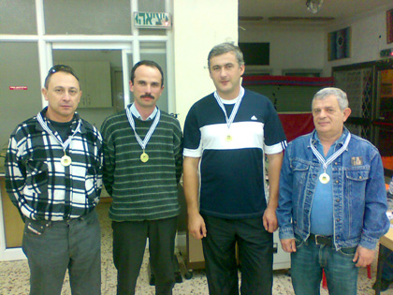
Чемпион Израиля 2009 г. команда Нацрат-Илита (сл. напр.) – Григорий
Молдавский, Александр Гантман, Константин Савченко, Юрий Резник.
Золотые медали, после годичного перерыва, достались команде Нацрат-Илита – Александру Гантману, Григорию Молдавскому, Юрию Резнику и Константину Савченко.
«Серебро» в активе хайфчан: Залмана Явельберга, Марка Стругача, Алекса Шварцмана и Маркиэла Фазылова.
Как и в прошлом году, бронзовыми призерами стали шашисты Ашдода (15 очков) - Эдуард Рабинович, Эрлен Померанец, Илья Померанец и Борис Капелюшников.
Четвертое место с 11 очками заняла команда Центра - Юрий Гольдштейн, Элла Зильберман, Семен Ешурин и Елена Соркина.
Тель-авивцы с 10 очками финишировали пятыми - Яков Шаус, Сергей Русановский, Самуил Томбак и Виталий Шафир.
Не менее острой и напряженной была борьба и на каждой из четырех досок. На первой стоклеточной доске уверенную победу одержал Эдуард Рабинович, набравший 7 очков из 8 возможных. На три очка от победителя отстали Александр Гантман и Юрий Гольдштейн.
На второй стоклеточной доске лучшим стал Марк Стругач (6 очков). На два очка меньше в активе Эрлена Померанца и Григория Молдавского. Интересно заметить, что из 10 партий результативно здесь закончились лишь три.
На третьей (бразильской) доске первое место занял Юрий Резник, набравший 7 очков. У Алекса Шварцмана – 6 очков, у Семена Ешурина – 4.
И, наконец, на четвертой (русские шашки) доске первое место разделили Маркиэл Фазылов и Константин Савченко, в активе которых по 7 очков.

Феликс Вассерман, главный арбитр командного чемпионата

***
Приводим три партии с чемпионата

Комментирует нг Яков Шаус

Явельберг – Шаус

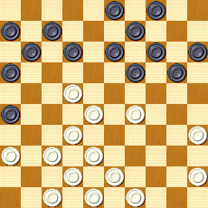

Напрашивается стандартная атака форпоста белых, однако на
1. ... 12-18 следует несложный, но неожиданный для таких позиций удар:
2. 28-23! 19:17 3. 29-24 20:29 4. 37-31 26:28 5. 38-33 29:38 43:1х.

А.Гантман – З.Явельберг

1.3228 1923 2.2819 1423 3.3732 1014 4.4137 0510 5.3328 1721 6.2819 1423 7.3933 1014 8.4439 1319 9.3127 0813 10.4741 0208 11.3731 2024
12.4137 0410 13.5044 1420?

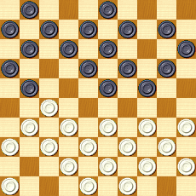

14.2722!1827 15.3122 1218 16.3228! 2341 17.3647 1827 18.3832 2729 3405x
***
Комментирует нм Эрлен Померанец

Литература.
1.В.Р.Маламед, Ю.П.Барский Курс шашечных окончаний М. ФиС 1989
На командном первенстве Израиля 2009 г. в Од-А-Шароне была сыграна следующая партия:

Померанец И.-Ешурин С.

2-я партия микроматча.

1. ed4 de5 9. ef2 dc7 17. de3 bc5 25. e:e7 gf2
2. ab4 hg5 10. hg3 f:h2 18. d:b6 a:c5 26. g:e3 hg1
3. gh4 ba5 11. hg5 f:h4 19. ef4 hg7 27. gf8 g:d4
4. ba3 gh6 12. d:b6 a:c7 20. cd2 gf6 28. ed8 hg3=
5. bc5 gf4 13. ab2 cd6 21. fg5 fe5
6. fe3 cd6 14. c:e7 f:d6 22. gh6 ef4
7. e:g5 d:b4 15. cd4 ab6 23. hg7 fg3
8. a:c5 h:f4 16. ba3 ba7 24. fe3^cd4
При выигрыше Илья смог бы спасти микроматч. И он был почти у цели. Однако,
остроумной жертвой трех Семен добился ничьи.
Как нашел сам Илья, он имел выигрыш в позиции после 26...hg1.
Итак, жертва трех
^24 D24 D(26)
. . . . 24... cd4! . . . . 28.ed8 hg3= если 27...ge3,
. . . o 25.ee7 gf2 . . o o Надо было то 28.ef8 не
. x . . 26.ge3 hg1> . . . . играть 27.ef4! жалея двух пр.
. x . . "Глаза раз- . . . . и теперь: (28.fe5 ec1
. . . x бегаются": . . . x на 27...gh2 - 29.ef8 ce3!
o . o x как ходить? o . o . 28.gf8 he5 и 30...hg3=)
. o . x Последовало . o . . 29.ed8 hg3 28...ec1
. . . o 27.gf8? gd4 . . . X 30.db6Б+ (иначе,

29.gh8 ~c1 30.fh6Б+) 29.gh8 ch6 (29...cg5 30.fh6Б+) 30.fd6, захватывая верхний
двойник, ибо сказано: "Если при данном сочетании шашек (б.пр.a3; ч.пр.h4 Э.П.)
верхним двойником владеют черные, то выиграть белым, как правило, не удается."
([1]c.67 ?179) 30...he3 (30...hd2 31.hd4 de1 32.dh2 ed2 33.dg1Б+ как в ?179[1])
31.dh2 eg1 32.ab4 gb6 33.ba5
D33
. . . 0 33...ba7/g1 34.he5 затем 35.ab6 и 36.hg1X или сразу 35.hg1X
. . . . 33...bc5 34.he5 ca3/e7/f8^ 35.ab6Б+
X . . . 33...be3 34.he5 eh6^ 35.ed4!Б+
o . . . 33...bf2 34.he5 fe1^ 35.ac3X
. . . x 33...bd8 34.hc7X
. . . . ^Черные должны уступить нижний двойник из-за угрозы
. . . 0 35.ab6 и 36.hg1X, или сразу 35.hg1X.
. . . .
Первая лига командного чемпионата Израиля

Феликс ВАССЕРМАН, главный арбитр соревнования

В северной столице борьбу за единственную путевку в «высший класс» вели четыре команды – Хайфа-2, Нетания, Север и Ветераны.
В первом туре гости из Нетании разгромили с «сухим» счетом - 8:0 ветеранов, а хозяева выиграли у Севера – 6:2. Во втором туре Нетания переиграла Север – 5:3, а Хайфа-2 взяла верх над Ветеранами – 6:2. Здесь приятный сюрприз преподнес Григорий Гозман, выигравший у опытного мастера Олега Рогова. В заключительном, третьем туре встретились между собой претенденты на первое место: Нетания и Хайфа-2, а за «бронзу» боролись Север и Ветераны. Последние уступили - 1:7.
В команде Севера играли Игорь Григоривкер, Арон Зинштейн, Владимир Левин и Евгений Рубинштейн. За команду Ветеранов выступали Григорий Гозман, Лев Шмаглит,
Павел Пахманов и Григорий Даян.
А центральный поединок завершился победой Нетании – 5:3. Две очень важных победы у Нетании одержали Г.Мужиковский и В.Четвериков. Григорий на второй стоклеточной доске выиграл у известного мастера Арье Лиссона, а Виктор нанес поражение на 64-клеточной доске Роману Колесникову. Единственную победу у проигравших на бразильской доске одержал Юрий Лайхтман, выигравший у Леонида Шапиро. Никому не принес перевеса поединок на первой стоклеточной доске, где Артур Шапиро встречался с Олегом Роговым.
Окончательные итоги турнира: Нетания – 18 очков, Хайфа-2 – 15, Север -12 и Ветераны – 3.
Победителями на своих досках стали Артур Шапиро, набравший 4 очка из 6 возможных, Григорий Мужиковский (6), Юрий Лайхтман (5) и Виктор Четвериков (6).

Шашечный праздник в Хайфе

Феликс ВАССЕРМАН, главный судья турниров

В северной столице нашей страны состоялся шашечный праздник, посвященный закрытию очередного сезона в Хайфе – 2009 года.
В один из субботних дней середины декабря собрались 36 шашистов из 17 городов
страны. По установившейся в Хайфе традиции участники поздравили с днем рождения очередного юбиляра. На сей раз свое 70-летие отметил кандидат в мастера спорта из Нагарии Роман Футлик.
Лучшим шашистом Хайфы 2009 года стал Алекс Шварцман, ставший нынче
тридцатикратным чемпионом страны. Кроме А.Шварцмана чемпионами Израиля-2009 стали также его земляки Норайр Навасардян (бразильские шашки) и Александр Крейдлин (первый чемпион страны по русским шашкам среди кандидатов в мастера спорта).
На главный "гостевой" приз самого активного шашиста – шахматно-шашечные часы - претендовали двое: мастер спорта из Холона Виталий Шафир и кандидат в мастера спорта из Нетании Артур Шапиро. Федерация шашек севера и общественный актив Хайфы лучшим назвали шашиста из Холона. Виталий в течение года приезжал на различные соревнования в северную столицу более 10 раз. Во время этих поездок он неоднократно привозил на турниры "экипажи" из Холона, Бат-Яма, Тель-Авива, Кфар-Сабы, Нетании и Пардес-Ханы! Артур Шапиро также много раз приезжал на хайфские турниры и тоже привозил немало игроков из Нетании.
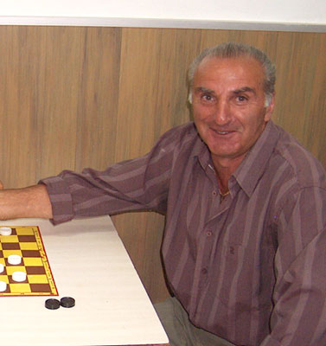
Роман Футлик

Кроме хайфчан памятных призов были удостоены все шашисты из различных уголков Израиля, которые завоевали медали различных достоинств в северной столице. Это гроссмейстеры Яков Шаус (Тель-Авив), Елена Соркина (Петах-Тиква), Александр Гантман (Нацрат-Илит), Зинаида Александрова (Цфат), Маркиэл Фазылов (Ришон ле–Цион) и многие другие. Конверты с премиальными в этот праздничный день получили Алекс Шварцман, Норайр Навасардян, Эрлен Померанец, Владимир Левин, Игорь Григоривкер.
А теперь о ходе спортивных баталий – розыгрышах Кубков ФШИ по стоклеточным шашкам, русским и чекерс.
Каждому участнику игры в стоклеточные шашки отводилось на одну партию по
шесть минут. Такой же контроль (только на микроматч) был и в русских шашках, а в
чекерс соперникам давалось по двадцать минут.

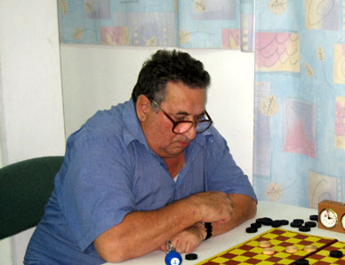
Победитель турнира по "стоклеткам" Эрлен Померанец.

В "стоклетки" , в который раз, хороший урок шашистам помоложе преподал мастер
ФМЖД Эрлен Померанец из Ашдода, набравший 18 очков из 20 возможных! На два
очка от ветерана отстали экс-чемпион Израиля Норайр Навасардян и мастер спорта
Марк Стругач. По коэффициенту второе место досталось гроссмейстеру. Вслед за призерами разместились Яков Шаус (Тель-Авив) – 13 очков, мастера спорта Копель Тенцер (Кирьят Гат) – 12, Самуил Томбак (Бат-Ям) – 9 и еще пять участников.
На "малой" доске спор за победу вели 20 участников. На первом этапе они были разбиты на две группы, а затем - по четыре лучших игрока из каждого полуфинала с "золотыми" очками составили финальную восьмерку. В первой группе выше всяких похвал сыграли двое ашдодцев – Борис Капелюшников и Илья Померанец, набравшие по 17 очков из 18 возможных. На три очка от них отстал А.Шварцман, а четвертое место с 9 очками занял Михаил Раковщик (Афула). Всего одного очка не хватило до заветной цели мастеру спорта из Ришон ле–Циона Михаилу Цветову. А во второй группе лучшим стал Залман Явельберг, набравший 15 очков из 18 возможных. На два очка от З.Явельберга отстал кандидат в мастера спорта из Акко В.Четвериков, а третье место с 10 очками досталось Е.Рубинштейну (Хайфа). По 9 очков оказалось у Елены Соркиной и Романа Футлика. По коэффициенту заветная путевка в финал досталась юбиляру.
В решающем "сражении" отличился З.Явельберг, набравший 6 очков из 8 возможных. По пять очков к своим "золотым" пятеркам прибавили ашдодцы.
Таким образом, уверенную победу одержал Залман Явельберг, набравший 12 очков из 14 возможных. На два очка от мастера спорта из Кирьт-Яма отстали Борис Капелюшников и Илья Померанец. А далее в итоговой таблице разместились Виктор Четвериков, Евгений Рубинштейн и Алекс Шварцман, набравшие по 6 очков, Роман Футлик – 5 и Михаил Раковщик – 1.
И наконец, в турнире по чекерс свою третью победу в официальных соревнованиях одержал международный мастер из Кирьят-Гата Михаил Шабшай, набравший 7.5 очка из 8 возможных. По пять оказалось в активе кандидата в мастера спорта Романа Колесникова (Хайфа) и мастера спорта Виталия Шафира. Единственная ничья с чемпионом, которую удалось сделать хозяину турнира, принесла Р.Колесникову (которому исполнилось 32 года) второе место. Четвертое место здесь занял Семен Ешурин (1.5 очка) из Кфар-Сабы, а пятым финишировал дебютант состязаний по чекерс Григорий Даян (одно очко).

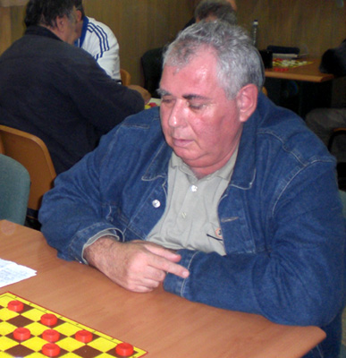
Соревнование в русские шашки выиграл Залман Явельберг.

Подводя итоги трех розыгрышей Кубков Федераций, хочется сказать о том, что все
победители и призеры этих соревнований были удостоены памятных кубков и призов Федерации шашек Израиля.

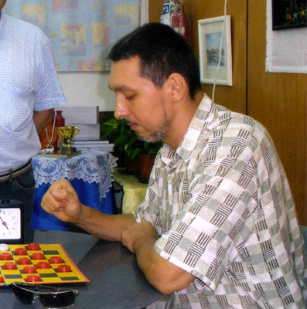
В турнире по чекерс победил Михаил Шабшай.

Приятно отметить, что спонсорами этих состязаний стали бизнесмен из Киева Мойше Сатановский, мастер спорта из Холона Виталий Шафир и автор этого материала Феликс Вассерман (Хайфа).

Партии и фрагменты с чемпионата Израиля

Яков ШАУС, национальный гроссмейстер

Э.Рабинович – Э.Зильберман

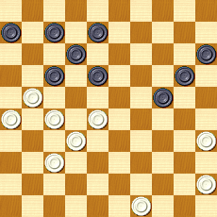

Элла Зильберман, несмотря на отсутствие турнирной практики, сражалась с мужчинами достойно. Ошибки она обычно допускала во втором миттельшпиле. Характерна и данная партия. Внешне черные стоят довольно красиво. Но из-за застрявших отсталых шашек 6, 15, 20 возникают серьезные проблемы. Вторгаться на 29 нельзя. Не хочется разрушать колонну 8, 12, 17: 44. ... 8-13 45. 49-43 – и непонятно, что делать дальше.

44... 17-22.
После 44... 7-11 45. 21-16 17-22 46. 16:7 22:42 47. 7-2 возникают малоприятные для черных эндшпили.

45. 28:17 7-11 46. 37-31! 11:22 47. 49-43 8-13 48.43-39 13-19 49. 45-40 24-29.
Черные все время не решаются вторгаться 17-22, опасаясь прорыва на своем правом фланге. Но главную хитрость, заготовленную противником, не чувствуют.

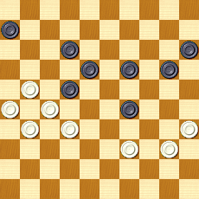

50. 39-34!
Просто, но изящно. Только теперь черные поняли, зачем противник держал кулак на левом фланге.
50... 29-33.
Растерянность. Но и после 50... 19-23 51. 21-17! 22:11 52. 32-28 23:21 53. 26:8 29-33 54. 8-2 черные не спаслись бы.
51. 32-28 33-38 52. 28:8, и белые выиграли.

Э.Рабинович – Я.Шаус

В этой партии Рабинович разыграл любимую схему – связку «кулака» на своем правом фланге, но действовал не так четко, как обычно.

1. 34-30 20-25 2. 40-34 14-20 3. 45-40 17-22 4. 50-45 20-24 5. 32-28 15-20
6. 28:17 12:21 7. 31-26 7-12 8. 26:17 12:21 9. 36-31 1-7 10. 33-29 24:33
11. 39:28 7-12 12. 44-39.
В таких позициях играют 37-32, 41-37, выстраивая колонну, нацеленную на 23.
12... 9-14 13. 38-32 3-9.
Черные консолидируют силы, чтобы прочней связать правый фланг противника.
14. 42-38 10-15 15. 39-33.
Опасный ход: из-за него в дальнейшем нельзя вырываться из связки посредством
28-23.
15... 21-26 16. 31-27 5-10 17. 47-42 20-24.
Теперь черные связывают «кулак», и на правом фланге белые лишены маневра.

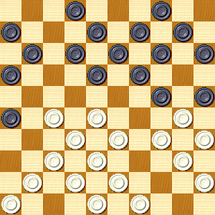

18. 41-36 14-20 19. 37-31 26:37 20. 32:41.
В подобных схемах связанной стороне важно активизировать свой левый фланг. Белые его ослабили и, пока опять перестроят, черные усилят давление на другой стороне доски.
20. ... 9-14.
Черные не скрывают своих намерений – в выгодный момент подорвать связку ходом 24-29.
21. 38-32 4-9 22. 49-44 2-7.
Черные достроили все колонны, а у белых пока рыхлый, небоеспособный центр.
23. 42-38?
Решающая ошибка.

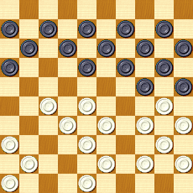

23. ... 24-29! 24. 33:24 20:29 25. 34:23 25:34 26. 40:29 11-17!
У белых лишняя шашка, но им нечем заткнуть «решето». Грозит 18-22.

27. 27-22 18:27 28. 32:21 16:27 29. 43-39?? 7-11??
На грубейшую ошибку белых черные отвечают такой же. Сразу выигрывало
29. ... 27-31 30. 36:27 17-22. Я рассчитывал после единственного 29. 48-42 (29. 41-37 27-32 и 17-22х) ответить 29. ... 7-11, а затем 17-22 и «автоматически» сыграл так же после другого хода.

30. 48-42 17-22 31. 28:17 19:28 32. 32. 42-37 12:21 33. 38-33 27-32
34. 33:22 32-38.

Черные создали себе проблемы – шашку не выиграли, но рожон на 38 обеспечивает решающее преимущество.

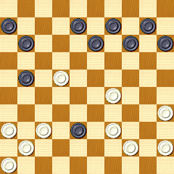

35. 35-30 8-12 36. 30-24 11-17 37. 22:11 6:17 38. 36-31 13-18 39. 41-36 21-26 40. 31-27 26-31 41. 37:26 38-42, и черные выиграли.

Я.Шаус – Э.Зильберман

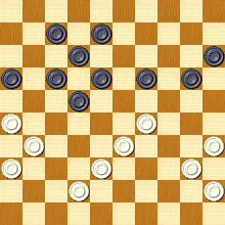

У черных неудачно расположены шашки правого фланга. Но связать его 32-28 или
32–27 нельзя из-за несложных ударов. План белых прост: сдерживать скученные шашки и играть на другом фланге, пока у черных не иссякнут ходы.

38. 40-34 20-25.
Занимать поле 23 рискованно: 38... 19-23 39. 45-40 8-13 40. 31-27 22:31 41. 36:27, и начинаются опасные нападения 33-28.

39. 45-40 19-24 40. 29:20 25:14 41. 33-29 14-19 42. 40-35 19-23 43. 38-33 15-20 44. 35-30 20-25 45. 30-24 (можно было меняться на 27) 8-13 46. 31-27 22:31 47. 36:27 13-19.
Элла демонстрирует тактическую изобретательность, но слишком много жертвует.
Можно было затянуть сопротивление: 47... 7-11 48.33-28 25-30 49.28:8 30:39
50.8-2 (50. 8-3?? 18-22х) 39-43 51. 32-28 43-38 52. 28-22 48:37 53. 2:13, и нет защиты от 27-22, 26-21, 2:7.

48.24:2 25-30 49.29:7 30:48 50.7-1, и при любом ходе черные попадают в «петлю».

Русские шашки

Фрагменты из партий
международного гроссмейстера Маркиэла Фазылова

Продолжение, начало в № 9-11 2009

Диаграмма 1
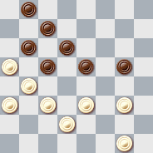

1... gh4? 2.gf4 eg3 3.gh2 gf2 4.eg1 cd4 5.ce5 df4 6.dc3! fe3
7.hg3! hf2 8.cd4 ec5 9.ge3x Цугцванг.

Диаграмма 2
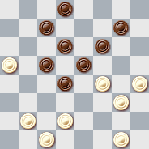

1.gf2! gh6? 2.dc3 cb6 3.ac7 db6 4.hg5!! fh4 5.cd2 ba5 6.de3x
Учебный пример.

Диаграмма 3
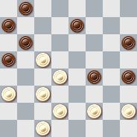
Оригинальная позиция.
1... hg5!
1... bc7 2.ab4! ef6?
Надо 2... cd6 3.fg3 hf2 4.de3=;
но нельзя было 2... hg5? 3.fg3 hf2 4.de3 fd2 5.сg3 ae5 6.gh4x
3.de3 fd2 4.ce1 ae5 5.cd6 и т.д.
2.cb2 bc7 3.ab4 cd6 4.fe3 hg3! 5.ba3 de5 6.dd8 bf2 7.dh4 fe1 8.hf2 eh4 9.de3! fd2 10.ce1 ac3 11.ab4 ca5 12.hg3 Ничья.

Диаграмма 4
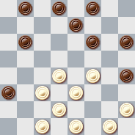

1.fe5? fg5 2.ef6 На 2.gf2 bc7x
2... fg7!!
Редчайший маневр.
3.fh8 ef6 4.he5 bc5 5.db6 gf4 6.eg3 hb2x

Диаграмма 5
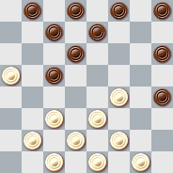

1... hg7 2.gh2 cb4 3.ed4!? ba3?
Проигрывает.
4.fe3! gf6
После 4... ba7 5.ef2 dc5 6.db6 ac5 7.cd4++x
5.dc5! db4 6.hg3 hd4 7.cg7x
Весьма неожиданный поворот в дебюте.

Диаграмма 6
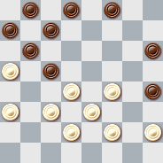

Богатая на идеи позиция, где белые спасаются за счет тактических возможностей.
1... de7
После 1... fe7 2.hg3 ef6 3.fe5 de7 4.eg7 hf8 5.gf4 fg7
5... ef6 6.ab4! ca3 7.fg5 fe7 8.ef4 cd6 +-
6.fe5 ef6 7.ab4! ca3 8.fg3 и опять черные должны добиваться ничьей.
2.fe5!
Можно и 2.hg3 ed6 3.cb4 fg7 4.de5 gf6 5.eg7 hf8 6.dc3 fg7 7.fg5! hf6
и далее с красивым финалом:8.cd4 fg5 9.gf4 gh6 10.de5 cd4 11.ec3 gh4 12.ed4! dc5 и т.д.
2... ed6 3.ef6 de5
Нельзя 3... hg5 из-за 4.fg7! gh6 5.de5!! df4 6.cd4x
4.fe7 fd6 5.df6 hg5 6.cb4 ge7 7.ef4 ef6 8.fg5 de5! 9.bf4 fe5
10.fd6 hf6 11.fe3 ce5 12.ac7 bd6 13.hg3 dc5 и т.д. с ничьей.

Продолжение в следующем номере

Дополнение к теории "Ленинградской защиты"

Эрлен ПОМЕРАНЕЦ, национальный мастер

Померанец И. - Савченко К. [1-1]

Командное первенство Израиля 2009г.

Литература.
1.В.Р.Маламед, Ю.П.Барский. Курс шашечных окончаний М. ФиС 1989
Обозначение.
SP - sleutelpositie ключ-позиция, решающее построение

Первая публикация этой партии [ШИ №4-2009г.] обошлась без анализов.
Уклонение черных от "стандартного", естественного хода 12...fg5 новым ходом
12...de7 после 13.fg3 hf2 14.eg3 привела их, как оказалось, к почти безнадежной
позиции.
Я проанализировал последствия 14...ba7 вместо 14...bc5 (возможность 1) и
16...de5 17.fd6 ec5 вместо 16...cb6 (возможность 2). Возникавшие позиции оказались незащитимыми, но очень интересными, я бы сказал, захватывающими. В основном за белых находились выигрыши простые и сложные, стандартные и форсированные. Меня, конечно, "засосала" эта "опасная трясина" анализа, что совершенно понятно: обычно поиски заканчиваются неутешительным "у белых(черных) ничего нет", а тут сплошные "находки", причем "все умны, а в крайнем случае - красивы". Многие варианты заканчивались в глубоком эндшпиле.
Если мне удавалось найти авторов, я с удовольствием (так как это экономило мне
работу и придавало "науковiсть" публикации) указывал их со ссылками на источники.
Отсутствие предшественников кайфа не снижало. Я подавал эти эндшпили под
фамилией моей или моих рецензентов с предваряющей надписью "Публикуется
впервые". Если эти эндшпили уже имеют авторов, что вполне может быть, пожалуйста,
сообщите, где и когда они напечатаны, кем составлены, (найдены).
Оказывается, шахматисты давно уже различали, наряду со стратегией и
тактикой, ТЕХНИКУ. Публикуемый анализ вполне может стать пособием по технике
"мастерского ведения концов" в шашках. При использовании отсталой шашки g7.

Напоминаю текст партии
Померанец И. - Савченко К.
1.cd4 fg5 2.bc3 gh4 3.cb4 ba5 4.dc5 a:c3 5.d:b4 gf6 6.ba5 d:b4 7.a:c3 ab6
8.cd4 ba5 9.ab2 hg7 10.bc3 ed6 11.cd2 cb6 12.gf4 de7 13.fg3 h:f2 14.e:g3
bc5^15.d:b6 a:c7 16.gh4 cb6 17.hg3 ba5 18.cd4 dc5 19.d:b6 a:c7 20.ed4 cb6
21.dc3 ed6 22.cb4 ba5 23.bc5 d:b4 24.a:c5 fe7 25.gh2 ba7 26.fe5 ab6 27.c:a7
ab4 = по предл.Б.

Возможность 1.
--------------
14...ba7
. . x .
x . x x
x x x x
x . . .
. o o .
o o o o
. o . o
. . . o
Главный вариант
===============
15.gh4 bc5(I,II) 16.d:b6 a:c7^ 17.cd4 cb6^ 18.dc3 ba5^ 19.gf2 de5^
20.f:d6 e:c5 21.d:b6 a:c7^ 22.ef4 cb6^ 23.fe3 bc5^ 24.cb4 fe5
25.fd6 ce7 26.hg3 gf6^ 27.ed4^ ed6 28.gf4! (28.bc5 db4 29.ac5 hg5 +/==) hg5
29.fh6 de5 30.dc5 ef4 31.cb6 ac5 32.bd6 fe3 33.dc7 заканчивается таким
эндшпилем

Положение после 33.dc7
. . x .
. o . .
. . x o
. . . .
. . . o
o . x .
. . . .
. . . .
У белых шашкой больше и дамку они ставят на ход раньше.
(33.1) 33...fe7 34.cb8 ef2 (34...ed2 35.dg3Б+) 35.ba7 fg1 (35...fe1 36.af2X)
36.ab4 ed6(36...gh2 37.ad4Б+) 37.ab8 fe5 38.hg5 gc5 39.ba5Б+
(33.2) 33...fe5 34.cb8 ed4 35.ba7Б+
(33.3) 33...ef2 34.cd8
. 0 x .
. . . .
. . x o
. . . .
. . . o
o . . .
. . x .
. . . .
(34.1) 34...fe5 35.dc7 fg1 (35...ed4 36. hg7 f:h6 37. hg5 h:f4 38. c:e1X)
36.c:h2 gd4 37.ab4 dg1 38.ba5 gd4 39.hg1, проведя вторую дамку б.
строят SP (Д.279 [1])
. . x .
. . . .
. . . o
. . . o
. . 0 .
. . . .
. . . 0
X . . .
Не у всех имеется [1]. Поэтому из [1], cтр.92 переписываю: "1.hg7!
f:h6 (1...a:h8 2.gf6X) 2.hg1 (белым необходимо выиграть темп)
2...ah8 3.ga7 (на любой другой ход черных белые ответят 3.fh2 с
выигрышем) ha1 4.af2 ah8 5.fg1 6.gh2 ah8 7.gf6X"
(34.2) 34...fe1 35.d:g5 ec3 36.ge3 ca5 37.ed4 ad2 (37... ac7 38.ab4Б+)
38.hg5Б+
(34.3) 34...fe7 35.da5 fe1 36.ab6 (угрожая 37.bf2 и/или 37.ac3) 36...ec3
(36...ed6 37.bf2 e:g3 38.h:f2 dc5 39.fe3 fe5 40.hg7 ed4 41.ef4
dc3 42.gf8 cb4 43.a:c5 cb2 44.fg7X) 37.bc5 fe5 38.c:f8 ed4 (38...
ef4 39.fc5Б+) 39.hg7
. . 0 .
. . . o
. . . .
. . . .
. x . o
o X . .
. . . .
. . . .
(39.1) 39...de3 40.gh8 ce1/ca5 (40...cd2 41.hd4Б+ 40... ca1
41.fd6X) 41.fh6 ef2 42.he3Б+
(39.2) 39...ca1 40.fd6 ac3 (40...de3 41.gh8X 40...dc3 41.ab4!
42.gh8X) 41.dg3! ca1 [41...de3 42.gh8 ca5 (42...ce1
43.hd4 44.ef2X 42...cd2 43.ge1Б+) 43.gf4! eg5 44.hf6X]
42.gf8 ac3 (42...de3/dc3 44.fh6X) 43.gf2X
(39.3) 39...ca5 40.gh8 de3 41.fc5 ed2 42.ab4X
(39.4) 39...ce1 40.gh8 de3 41.fh6 e3-f2 42.he3Б+

(33.4) 33...ed2 34.cb8 (34.cd8? dc1 35.d:g5 fg7 36.h:f8 c:h6=)
0 . x .
. . . .
. . x o
. . . .
. . . o
o . . .
. x . .
. . . .
(34.1) 34...dc1 35.ba7 (угрожая 36.ad4. После размена 35.bf4 36.hf4
- ничья) 35...fe5 36.af2!
. . x .
. . . .
. . . o
. . x .
. . . o
o . . .
. . 0 .
. X . .
(36.1) 36...cd2 37.fg3 ed4 (37...df4 38.gh2 fe7 39.hg5X) 38.gf2
dc3 39.fe1X
(36.2) 36...cf4 37.hg5X
(36.3) 36...ef4 37.fg1 (37.fd4? fg3 38.hf2 ce3=) cd2 38.gh2 fe3
39.hg1X
(34.2) 34...de1 35.ba7! (35.bg3? 35...fg7 36.h:f8 fg5 37.h:f6 e:d8=)
. . x .
0 . . .
. . x o
. . . .
. . . o
o . . .
. . . .
. . X .
(35.1) 35...ec3(Вынужденный ход ввиду угроз нападения на пр.f6
или размена ч.д.e1) 36.ae3 fe7 (36...fe5 37.ed4X 36...ce5
37.ab4 итдБ+) 37.ec5Б+ как в (33.3)(34.3) после 37.bc5.
(35.2) 35...fg5 (и такое возражение есть!) 36.h:f4 (36.hf6? ec3=)
36...ec3 37.fg5 cd2 [37...fe7 38.gh6 (38.fc5 cd2 39.c:f8
d:h6=) ed6 39.ae3Б+] 38.gh6 dc3 39.ae3 Б+:
-как в (33.3)(34.1), если ч. удерживают б.д.
-или, как в (33.1)(34.2), если они уступают б.д.
Конец главного варианта

^27
27.1
Положение после 26...gf6
. . x .
x . x .
. . x x
. . . .
o . . o
o . o o
. . . .
. . . .
27.gf4! ab6 28.ed4Б+ Так элегантно заканчивал я возможность 1. Но, как указал
международный гроссмейстер Александр Косенко, после 28...bc5 29.db6 fe5 30.fd6
ea7

. . x .
x . . .
. . . x
. . . .
o . . o
o . . .
. . . .
. . . .
черные добиваются ничьей:
31.bc5 fe7 32.ab4 ef6 33.cd6! ab6 34.ba5 bc5 35.db4
. . . .
. . . .
. . x x
o . . .
o . . o
. . . .
. . . .
. . . .
(35.1) 35...hg5! 36.ab6 gf4 37.bc7 fe3 38.cd8 ef2 39.dg5 fe1 40.b4~ ec3=
(35.2) 35...fe5? проигрывает. Это положение из анализа я выделяю как отдельный
этюд
А.Косенко (Киев)
Публикуется впервые
. . . .
. . . .
. . . x
o . x .
o . . o
. . . .
. . . .
. . . .
Выигрыш
36.ab6 ed4 37.bc7 de3 38.cb8 ed2 39.ba5! de1 40.bh2! ef2 41.hg1X

^(26)
Положение после 26.hg3
. . x .
x . x x
. . . x
. . . .
o . . o
o . o o
. . . .
. . . .
Вместо 26...gf6
(26.1) 26...ab6 27.ba5 bc5 28.ed4, 29.hd8X
(26.2) 26...ed6 27.bc5 db4 28.ac5 gf6 (28...fe7 29.cb6 ac5 30.ed4 ce3 31.gf4
eg5 32.hd8X) 29.gf4 fe7/g7 30.ed4X

^(23)
Положение после 23.fe3
. . x .
x . . x
x . x x
. . . .
. . o o
o o o .
. . . o
. . . .
Вместо 23...bc5
(23.1) 23...fe7 24.cb4 ed6 (24...ba5 25.hg3 ac3 26.ed4X) 25.ba5 bc5 26.ab6Б+
так: 26...cb4 (26...cd4 27.eg5 ac5 28.gf6 gg3 29.hf4 cd4 30.ab4X) 27.ag5 ac5 28.hg3 cb4 29.ed4 ba3 30.de5 ab2
31.gf6X
(23.2) 23...ba5 24.ab4 и т.д.Б+

^(22)
Положение после 22.ef4. Зафиксирована отсталая пр.g7. Остальные ч.пр. - в
невыгодной оппозиции.
. . x .
x x . x
. . x x
. . . .
. . o o
o o . .
. . o o
. . . .
Вместо 22...cb6:
(22.1) 22...ab6 23.ab4
. . x .
. x . x
x . x x
. . . .
o . o o
. o . .
. . o o
. . . .
(23.1) 23...cd6 24.fe3 bc5 (24...ba5 25.ed4 fe7 26.hg3X 24...fe7 25.ed4
hg5 26.ff8 dc5 27.bd6 ee3 28.hg5 и 29.cd4X) 25.ba5 fe5 (25...cb4
26.ab6Б+) 26.ed4Б+
(23.2) 23...fe7 24.fe3 ed6 25.ed4 ba5 26.dc5Б+

(22.2) 22...cd6 23.fe3
. . x .
x . . x
. x x x
. . . .
. . o o
o o o .
. . . o
. . . .
(23.1) 23...ab6 24.ab4 См. (22.1)(23.1)
(23.2) 23...fe5 24.cb4 e:g3 25.h:f4 gf6 (25...ab6 26.ba5X) 26.bc5 d:b4
27.a:c5X
(23.3) 23...dc5 24.cb4 См. Главный вариант после 24.cb4
(23.4) 23...fe7 24.cb4 См. (22.3)(23.3) после 24.cb4

(22.3) 22...fe7 23.fe3
. . . .
x x x x
. . x x
. . . .
. . o o
o o o .
. . . o
. . . .
(23.1) 23...ab6 24.cb4 ed6 (24...cd6 См.(23.3); 24...ba5 25.hg3 ac3
26.ed4 ce5 27.fb8X) 25.ed4 ba5 26.bc5Б+
(23.2) 23...cb6 24.cb4 ed6 25.ba5 bc5 26.ab6 cb4 (26...cd4 27.eg5 ac5
28.gf6 gg3 29.hf4 cd4 30.ab4X) 27.ag5 ac5 28.hg3 cb4 29.ed4 ba3
30.de5 ab2 31.gf6X
(23.3) 23...cd6 24.cb4 ab6 (24...fe5 25.bc5 eg3 26.hf4 db6 27.ac5 gf6
28.ed4X) 25.ed4 hg5 26.ff8 dc5 27.fd6 ce3

. . . .
. . . .
x 0 x .
. . . .
o . . o
o . x .
. . . o
. . . .
28.df4! eg5 29.hg3 ba5 30.bc5 ab4 31.cd6 bc3 32.ab4! ca3 33.dc7 ab4
34.cd8X
(23.4) 23...ed6 24. cb4
. . . .
x x . x
. x x x
. . . .
o . o o
o . o .
. . . o
. . . .
24...fe5 (24...ab6 25.ed4Б+ 24...cb6 25.ba5 bc5 26.ab6Б+ как в (23.2)
после 26.ab6) 25.bc5 eg3 26.hf4 db4 27.a:c5 gf6 28.ed4 cb6
. . . .
x . . .
x . x x
. o . .
. o o o
. . . .
. . . .
. . . .
29.cd6 ba5 30.dc7 ab4 31.cd8 ba3 32.d:g5 ab2 33. gf6Б+
^(21)
(21.1)21...ac5 22.hg3!
. . x .
. . . x
. . x x
x x . .
. . . o
o o o o
. . o .
. . . .
(22.1) 22...hg5 23.gf4 gh6 24.cd4X
(22.2) 22...fe5 23.ef4 ab4 (Возражение национального мастера Б.Капелюшникова.
После 23...ed4 24.ce5 fe7 25.fe3Б+) 24.ca5 ed4 25.fe3 df2 26.ge1 gf6
27.ed2 fe7 28.dc3 ed6 29.cb4 fe5 30.ab6! eg3 31.hf2 ca7 32.bc5Б+
(22.3) 22...fe7 (c угрозой 23...cb4 и 24...ed6) 23.gf4 ed6 24.fg3 ab4 25.ca5
fe5 это положение из анализа я выделяю как отдельный эндшпиль (м.б., этюд?)
Э.Померанец
Публикуется впервые
. . . .
. . . x
. x . x
o x x .
. . o o
o . o o
. . . .
. . . .
Выигрыш.
26.ab6! ca7 27.ab4 SP

. . . .
x . . x
. x . x
. . x .
o . o o
. . o o
. . . .
. . . .
(27.1) 27... gf6 28.ba5X
(27.2) 27... dc5 28.bd6 ec7 29.hg5 cd6 30.ed4 ab6 31.de5
. . . .
. . . x
x x . x
. . o o
. . o .
. . . o
. . . .
. . . .
(31.1) 31...bc5 32.ec7 cd4 33.cb8 dc3 (33...de3 34.fd2 hh2 35.ba7Б+)
34.gh4X
(31.2) 31...dc5 32.gf6 cb4 33.fh8 bc3 34.ed6 cd2 35.fe7 ba5 (35...de1
/dc1 36.hf6 и 37.ed8X 35...bc5 36.ed8 cb4 37.hc3 de1 38.ca5 eh4
39.ae1X) 36.ef8 de1 37.gh4 ef2 38.fg5 hf4 39.he5X
(27.3) 27... ab6 28.hg5!
. . . .
. . . x
x x . x
. . x o
o . o .
. . o o
. . . .
. . . .
(28.1) 28...dc5 29.bd6 ec7 30.gf6X
(28.2) 28...ba5/bc5 29.gf6X Изумляюсь самому себе. Блестяще!
(28.3) 28...ed4 (Контрольный выстрел) 29.ea7! de5 30.fd6 hh2 31.ab8 gf6
(31...hg1 32.ba7X) 32.ba7 fg5 33.ag1 gf4 34.dc7X
^(19)
Положение после 19.gf2
. . x .
x . x x
. x x x
x . . .
. o o o
o o o .
. . o o
. . . .
Вместо 19...de5
(19.1) 19... ab6 20.fe5 db4 21.aa7 ab4 22.ab8 ba3 23.fg3 З'ясувалося, пiсля
19...ab6 у бiлих - надшвидка перемога. Зараз на 23...ab2 буде 24.de5
fd4 25.hg5X; 23...ed6 спростовуэться так: 24.bf4 ab2 25.fc1X Щось на
мову потягнуло: "Повiй, вiтре з Украiiни..."
(19.2) 19...dc5 20.d:b6
(20.1) 20...a:c5 21.fg3! ed6 (21...ab4 22.ca5 ed6 23.ed4 cg5 24.ab6Б+)
22.cd4 fe7 23.d:b6 ac7 24. ed4Б+
(20.2) 20...a:c7 21.cd4 ed6 22.ab4 fe7 23.ba5 cb6 24.ae5 ab6 25.hg5 fh6
26.fg3 hf2 27.eg1Б+ или 25.hg3 ba5 26.hg5 fh4 27.dc5Б+

^(18)
Положение после 18.dc3
. . x .
x . x x
x x x x
. . . .
. o o o
o o o .
. . . o
. . . o
Вместо 18...ba5
(18.1) 18...dc5 19.gf2
(19.1) 19...ed6? 20.hg5 fh4 21.de5Б+
(19.2) 19...ba5 См.^(19)(19.2)
(18.2) 18...bc5 19.db6 ac5 20.hg3 cb4 21.ca5 dc5
. . x .
. . x x
. . x x
o x . .
. . o o
o . o o
. . . .
. . . o
22.ab6! ca7 23.ed4
(23.1) 23...hg5 24.fh6 ab6 25.gf2 ed6 26.fe3 de5 27.hg5X
(23.2) 23...ab6 (В надежде на размен 2х2 24...bс5 25...fe5) 24.fe5
(24.1) 24...bc5 25.db6 fd4 26.bc7 dc3 27.cb8 cd2 28.gf4 gf6
29.gf2 dc1 (29...de1 30.fg5X 29...fg7 30.hg5 31.fg3
32.fg5X) 30.fe5 fd4 31.bf4X
(24.2) 24...hg5 25.ab4 gf4 26.ba5 fh2 27.ac7 ed6 28.cd8X

^(17)
Положение после 17.cd4
. . x .
x x x x
. x x x
. . . .
. o o o
o . o .
. o . o
. . . o
Вместо 17...cb6
(17.1) 17...ab6 18.gf2 (18.dc3? bc5 19.dd8 de5 20.fd6 ec5 21.dg5 hb4Ч+!!)
(18.1) 18...dc5
19.1 19.fg3 ed6 20.dc3 fe7 21.cb4X или с фасоном 20.fe5 df4
21.ee7 cc1 22.ab4 fd6 23.gf4 cg5 24.hh8 hg5 25.hd4X
19.2 19.dc3 cd6 20.hg5! (20.cb4? de5 21.fd6 ba5 22.db6 ea7-/+)
20...fh4 21.de5Б+
(18.2) 18...ba5 19.dc3 cb6 20.fe5 21.aa7Б+ как в ^(19)(19.1) после 21.aa7
^(16) Вместо 16...ac7
(16.1) 16...ac5 17.hg3!
. . x .
. . x x
. x x x
x x . .
. . o o
o o o o
. o . .
. . . o
(17.1) 17...ab4 (17...fe5 18.ed4Б+) 18.ca5 fe5 19.ab6 ca7 20.dc3 ab6 21.ed4
ef6 (21...gf6 22.hg5 ff2 23.da5X) 22.gf2Б+

(17.2) 17...cb4 18.ac5 db4 19.ed4 ba3 20.gh2!
. . x .
. . x x
. . x x
x . . .
. o o o
x o . o
. o . o
. . . .
(20.1) 20...ab4 21.ca5 hg5 (21...ab2 22.de5 и 23.fg5X) 22.fh6 ab2
(22...ed6 23.dc3X) 23.dc3X
(20.2) 20...hg5 21.fh6 ed6 22.de3! ab4 23.ca5 de5 (23...ab2 24.dc5X)
24.hg5X
I,II
Положение после 15.gh4
. . x .
x . x x
x x x x
x . . .
. o o o
o o o .
. o . o
. . . o
Наряду с 15...bc5 есть ходы простой d6. Оба недостаточны:
I. 15...de5 16.f:d6 e:c5 17.hg3 fe7 18.gf4 ed6 19. gh2X
II.15...dc5 16.gf2! ed6 17.ab4 c:a3 18.fg5 h:f4 19. e:c5 gf6 (19...fe7 20.hg3
gh6 21.gf4 ef6 22.fe5Б+) 20.hg5 f:h4 21.hg3
. . x .
x . . .
x . . .
x o . .
. o . x
x o . o
. o o .
. . . .
(21.1) 21...fe7 22.gf4 ef6 (22...ab4 23.cc7 ab2 24.dc3 bc1 25.cb8 ch6
26.fe3 hd6 27.bh2 ab6 28.hb8X) 23.de3 ab4 24.cc7 ab2 25.cb8
0 . . .
x . . .
. . x .
. o . .
. o o x
. . o .
x . o .
. . . .
(25.1) 25...ba1 26.fg5X
(25.2) 25...fg5 26.fh6 b~ 27.cd6X
(25.3) 25...fe5 26.df6 bc1 (26...ba1 27.be5X) 27.be5 ca3 28.cd6X)
(25.4) 25...bc1 26.de5 fb6 27.fe5X
(21.2) 21...fg7 22.de3
. . . .
x . . x
x . . .
x o . .
. o . x
x o o o
. . o .
. . . .

(22.1) 22...gh6 23.gf4 ab4 24.cc7 ab2 25.fg3 hf2 26.ge1 ba1 27.cb8 ah2
28.cd6X
(22.2) 22...gf6 23.gf4Б+ как в (21.1) после 23.de3.
(22.3) 22...ab4 23.cc3 ab2 24.cb8 gf6/h6 (24...bc1/a1 25.cd6X) 25.bc7
f/hg5 26.cb8 ab6 (26...gf4 27.ge5X) 27.c:a7 ba1 28.be5 gf4
29.e:g5 h:f6 30.e:h8 a:h2 31.ab8X
(21.3) 21...ab4 22.cc7 ab2 23.cb8
0 . x .
x . . .
. . . .
. o . .
. o . x
. . . o
x o o .
. . . .
(23.1) 23...ba/c1 24.de3 25.cd6X
(23.2) 23...fe7 24.dc3 bc1 25.gf4 26.fe3 27.bh2Б+
(23.3) 23...fg7 24.de3Б+ как в (21.2)(22.3) после 24.cb8.
Возможность 1. Конец

ПО СЛЕДАМ ПУБЛИКАЦИЙ

Борис ДРУЖИНИН, международный мастер

«Amicus Plato, sed magis amica veritas» Платон мой друг, но истина дороже. М. Сервантес,1615
В Украине, в городе Черкассы вышла книга «100 избранных партий» Ю.С.Кустарёва в 2005 году под редакцией кандидата в мастера И.Науменко. Меня заинтересовала партия Коськов Д.- Кустарёв Ю., которая была в этой книге, а также в книге А.Савенка « Игра на вылет», изданной под редакцией И.Науменко в 2008 году. Рассмотрим по порядку.
«Городская партия»
1. cd4 dc5 2. bc3 fg5 3. cb4 dc5 4. bd6 ec5 5. dc3 gf6 6. gf4 hg7 7. fg3 hf2 8. eg3 cd6 9. gh4 de7 10. hg3 ba5 11. db6 ac7? .
Д.Коськов – Ю.Кустарёв
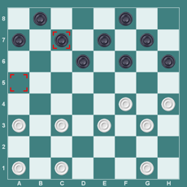
12. cd2? Партия была опубликована в ежегоднике «Шашки за 1956 год», стр. 40-43.
Ю.С.Кустарёв пишет: «К этому ходу в ежегоднике стоит вопрос: белые упускают возможность захватить инициативу после 12. ab2! Приводим варианты, доказывающие выигрыш или большое преимущество белых. На самом деле один из этих вариантов даёт ничью.
Приведём анализ: 12. ab2! ab6! 13. cb4 de5! 14. fd6 ce5 15. ba5 bc5 16. ef4 cd4 17. cd4 17. fd6 ec5 18. gf4 bc7 19. gf2 fe7 20. fe5.
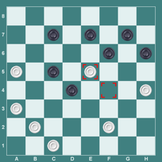
20. … hg5! 21. ec3 gf4 22. cd2 fg3 23. cb4 ga1 24. bh6. У белых лишняя шашка , но позиция ничейная».
Так было напечатано в книге Ю.С.Кустарёва в первом издании, часть 1, 1989 год. Так должно быть и во втором издании под редакцией И.Г.Науменко, так как автор умер в 1990 году и не мог внести поправки в книгу, изданную в 2005 году.
Кандидат в мастера И.Г.Науменко внёс в книгу на стр.19 после хода 20. fe5! следующую ремарку: «Интересную и инициативную игру для белых даёт 20. сd2!+ ( И.Науменко – П.Степаненко, 1996 г. См.сборник «Теория и практика шашечной игры», 1999 г.)», и это - несмотря на то, что анализ данной партии (с ошибками) он напечатал в конце книги в главе «Вместо эпилога» на стр.137 с дополнением «усиления» мастера спорта А.Савенка.
До 19 хода чёрных партия развивалась по рекомендации Ю.С.Кустарёва. И вот в книге И.Науменко пишет: «Несмотря на то, что партия Д.Коськов – Ю.Кустарёв из полуфинала ХVI чемпионата CCCР 1956 года детально рассмотрена в сборнике «Шашки за 1956» и в других последующих изданиях, её анализ до сих пор не даёт покоя некоторым аналитикам и практикам.»
И.Науменко – П.Степаненко
Смела,1996 год.
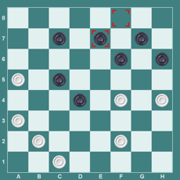
Ход белых
Рассмотрим партию И.Науменко – П.Степаненко из сборника «Теория и практика шашечной игры» под редакцией мастера спорта А.Напреенкова, 1999 год, стр. 45-46:
«20. сd2! ed6. Если 20. … cd6, то 21.hg5! fh4 23.dc3 X.
21. bc3! db2 22. ac1 fe5. Безнадёжно 22. … cd4? 23. fg5 hf4 24. de3 X.
23. fg3 gf6 (?) ( вопросительный знак был поставлен во втором издании книги «100
избранных партий» под редакцией И.Науменко, 2005 год, на стр.137. Б.Д.).
Продолжение 23. … сd4 24. cb2 gf6 25. dc3 de3 26. fd2 hg5 27. de3 dc5 28. ed4 ce3 29. gf4 eg3 30. hd4 приводит к выигранному для белых окончанию.Так, на 30. … cd6 последует 31. ab6! dc5 32. ba7 ce3 33. cd4 ec5 34. ab8 cd4 35. ba7 X, a после 30. …gf4 31. dc5 fg3 32. cb6 cd6 33. ba7 gf2 34. ab8 fe5 35. ba7 fg1 36. ba3 gh2 37. ag1 у белых также выигранный эндшпиль».
И. Науменко считает, что позиция выигрышная. Продолжим рассмотрение анализа. После 37. ag1 следует ef4, и далее: 38. ab6 hg3! 39. ba7 ge1 40. ab4 eg3 41. ba5 gh4 =. Как видим, ничья достигается через несколько ходов. Возможно играть: 23. … ed4 =. К этой статье было напечатано примечание редакции, где мастер спорта Александр Савенок сделал дополнение к анализу кандидата в мастера И.Науменко, приводя ничейное продолжение: 23. … ed4 24. de3 df2 25. ge1 gf6 26. ef2 cd4 27. cd2 fe5 28. fg3 dc3 29. db4 ed4 30. bc5 db6 31. hg5 bc5 32. gf6 cd4 33.gh4 dc3 34. fg5 hf4 35. fg7 cb2 36. gf8 de5 37. fd6??, считая, что ничья доказана в данном продолжении. Но ошибся, так как следует – 37. … bc1 38. db8 fe3 39. bd2 ce3 X.
Ничья достигалась после других ходов, например: 37. fb4 fe3 38. bd6 bc1 39. db8 =.
24. cb2 gf6 25. dc3 de3 26. fd2 fe5 27. gf4 eg3 28. hf2 hg5 29. ba3 de5 30. cb4 cd6 31. dc3 gh4 32. fe3 hg3 33. ab6 ca7 34. ed4 ab6 35. df6 ba5 36. fg7 gf2 37. gh8 fg1 38. cd4 c ничьей, а также: 23. … ed4 24.de3 df2 25. ge1 cd4 26. cb2 gf6 27. ef2 dc5! 28. fe5 fg5 29. hf6 hg5 30. fh4 df6 31. fg3 cd6 32. gf4 fe5 33. fg5 ed4 34. gh6 de3 35. hg7 ef2 36. gf8 fg1 37. ba3 de5 38. fb4 ef4 c ничьей.
«24. dc3! Не эффективен ход 24. сb2? ввиду 24. … ed4 25. dc3 de3 26. fd2 fg5 27. hf6 cd4 28. ce5 dh2 29. fe7 hg1 30. ef8 hg5, и ничья.
24. …cb4. Если 24. … cd4, то 25. cb2, что приводит к примечанию к 23 – му ходу чёрных».
24. … cb4?? и другие ходы приводят к поражению, кроме 24. … cd4, который приводит к ничьей и рассмотрен выше.
«25. cd2 ba3.
Разберём 25. … hg5 26. fh6 dc5 27. gf4 eg3 28. hf2 ba3 29. fe3 cd6 30. cd4 ab2 31. db6 ba1 (31. … dc5 32. bd4 ba1 33. hg7! ae5 34. gf8 c выигранным окончанием) 32. ba7 ae5 33. dc3 ea1
34. ab8 ae5 (34. … dc5 35. ab6 ca7 36. ed4 X) 35. ed4 X.
26. de3 hg5 27. fh6 dc5 28. ed4 ce3 29. cb4 ac5 30. gf4 X».
Рассмотрим анализ И.Науменко после 25. … hg5 26. fh6 dc5 27. gf4 eg3 28. hf2 ba3 29. fe3? Этот ход приводит партию к ничьей – 29. … сd6 30.cd4 ab2 31. db6 ba1 32. ba7 dc5. Если 32. … ae5, то 33. dc3! ea1 34. ab8 fe5! 35. ba7 ac3 36. a7-b6 ca1 37. bd8 ef4 38. eg5 ad4 39. ab6 da7 40. hg7 de5 c ничьей. 33.ab6 ae5 34. bd4 ee1 35. ab8 fg5 36. hf4 ec3 c ничьей. Следовало играть
29. fg3! cd6 30. gh4 de5 31. cb4 ed4 32. bd6 ab2 33. dc7 ba1 34. hg5 fh4 35. cb8 c выигрышем.
Правда, в книге «100 избранных партий» Ю.Кустарёва в главе «Вместо эпилога» на стр.138 И.Науменко исправил указанную выше ошибку.
Не согласен с Андреем Напреенковым, что «дополнение И.Науменко также весьма интересно», по двум причинам: во-первых, ход 20. сd2 слабее хода 20. fe5!, и об этом хорошо знали мастер спорта CCCP, знаток «Городской партии», Юрий Сергеевич Кустарёв и многие другие; во-вторых, слабый анализ кандидата в мастера И.Науменко с большим количеством ошибок не позволяет считать это дополнение ценным для теории, тем более включать в книгу «100 избранных партий» Ю.Кустарёва в анализ автора партии Д.Коськов – Ю.Кустарёв. Это можно было сделать отдельно, хотя бы только в главе «Вместо эпилога». Слишком сильно хотелось И.Науменко вставить своё в чужую книгу без согласия автора или его преемников на авторство. И вставил свои пять копеек, не думая о том, что это не законно и не этично.
Как видим, анализ партии в главе «Вместо эпилога» ничем не отличается, кроме анализа к 25 ходу чёрных, от сборника «Теория и практика шашечной игры» под редакцией мастера спорта А.Напреенкова, 1999 год, стр. 45-46. Все ошибки повторились. Спрашивается, для чего было И.Науменко вносить анализ партии Ю.Кустарёва в книгу «100 избранных партий» и сообщать, что его партия И.Науменко – П.Степаненко опубликованa в сборнике статей «Теория и практика шашечной игры»? Это можно было сделать в указанном выше «эпилоге», избежав хотя бы одной ошибки. Трудно понять, из-за чего это было сделано – борьба за приоритет хода 20. сd2? или желание показать «аналитические способности»? Вывод подтверждает, что ход 20. сd2? слабее. Удивляют слова И.Науменко: «Автор сборника (имеется в виду Ю.Кустарёв) предлагает 20. fe5, что тоже неплохо», восхваляя ход, применённый им в партии, где, по его мнению, он добился «достойной» победы, не увидев, где были допущены ошибки его соперником,. И.Науменко согласился, что 20. fe5! сильнее, и вывод Ю.С.Кустарёва правильный. Кандидат в мастера Иван Григорьевич Науменко, делая хорошее дело, переиздавая ценные книги, не понимает, что в бочку меда кладёт ложку дёгтя, хотя ему об этом говорили. Возможно, моя статья поможет ему избавиться от дальнейших ошибок?.

KОЧУЮЩАЯ ОШИБКА

Арон ЗЛОБИНСКИЙ, мастер спорта

В 1990 году в партии Ф.Бахтиозин – М.Аббасов ,сыгранной в Баку,
после ходов : 1.cb4 fg5 2.gf4 gf6 3.bc3 de5 4.fd6 ce5 5.ba5 gf4 6.eg5
hf4 7.ac7 db6 8.ab4 bc7 9.ba5 hg7 10.fg3 ed6 11.ab2 dc5?(см.диагр.)

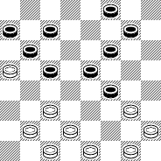
после 11... dc5?

эффектно выигрывает ход белых:
12.cd4!!
Ход в стиле Фуада Бахтиозина, талантливого мастера и композитора.

12... ce3.
На 12... ea1 13.ge5 fd4 решает 14.cb2 ac3 15.db8x.
13.gh4!
Угрожая очередным ходом 14.hg3 прорваться в дамки или поставить «рожон» на d6.
13... ed4

Кульминационный момент: выигрывает 14.ef2!!(cм. диагр)

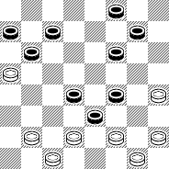
после 14.ef2!!

14... gh6.(Если 14... fg3, то 15.hf4 eg5 16.dc3x) 15.dc3! fe5
16.hg5! fe7 17.cb4 ed6 18.bc3 db2 19.ca3!x. В партии же было:
14.dc3 fe5?
Проигрывает. К ничьей вела комбинация:14... fe7! 15.cg3 ef2 16.ge3 cd6 17.ae5 ff2 и т.д.

15.ed2 cd6 16.ac7 db8.
Идёт форсированная игра, так как чёрные вынуждены считаться с угрозой простых ударов со стороны белых.

17.hg5 fh6 18.dd6 de3 19.cb4 hg5 20.bc5 gf4.
Атака простой чёрной на e3 неотразима.

21.bc3 gh6 22.cd4 ab6 23.df2 bd4 24.fe3 x.

Послесловие. Любопытно, что «кульминационный момент», показанный выше, не заметили: автор этих комментариев в книге «Шашечные дуэли Арона Злобинского», Нью-Йорк, 1999г., стр.132; международный гроссмейстер Маркиэл Фазылов в книге «Мои избранные партии»,Черкассы,2005г. стр.24 и в электронном журнале «Шашечный Израиль» №9-2009г. в статье «Фрагменты партий международного гроссмейстера Маркиэла Фазылова»

Возвратимся к событиям в партии. Чёрным следовало играть:
11... bc5! 12.ba3 cd4 13.cb4 gh6 14.gh4 fe7 15.de3 df2 16.gg5 hf4 17.cd2cb6 18.ac7 db8 19.ba5 ed6 20.ab4 bc7 21.de3 fd2 22.ec3 ab6 23.cd4 ec3 24.bd2 bc5 25.de3 fe5 26.ef4 eg3 27.hf4 cd4 28.fg5 de5
29.gh6 de3 30.hg5 ef2 31.hg7 fg1= (А.Злобинский – Б.Галинский,1954г.)

СУДЕЙСКИЕ РАЗМЫШЛЕНИЯ

Владимир МАЛАМЕД, мастер спорта

В сентябрьском номере нашего журнала, в заметке с аналогичным названием, я говорил о том, что некоторые пункты наших руководящих документов ("Правила игры", "Положения о соревнованиях", регламенты и т.п.) не согласуются с требованиями (на мой взгляд) здравого смысла. Ссылка на то, что эти документы "спущены сверху", не выдерживает (опять же, на мой взгляд) никакой критики. Как сказал однажды один из известных советских шашистов (имени его называть не буду, т.к. он продолжает активно выступать в соревнованиях), «если ФМЖД иногда принимает какое-то идиотское решение, нам не обязательно тоже быть идиотами».
Сегодня мне хочется порассуждать о правомерности распределения мест (при равном, разумеется, количестве набранных очков) по различным дополнительным показателям в соревнованиях по швейцарской системе. Интересным мне показалось высказывание шахматного гроссмейстера Олега Корнеева. Он пишет (www.e3e5.com - 31.08.2009): "Есть подозрение, что подобные абсурднейшие показатели некоторые организаторы вводят специально. Чтобы жизнь мёдом гроссам не казалась". Олег, думаю, что Вы ошибаетесь, подозревая организаторов в столь коварных замыслах. Мне кажется, что всё объясняется иначе. Просто у некоторых организаторов и функционеров не хватает профессионализма и компетентности. Почему - это другой вопрос. Может быть, из-за отсутствия большого опыта участия в соревнованиях? Не знаю...
Вернёмся к турнирной практике. Идеальной системой проведения соревнований СЧИТАЕТСЯ круговая. Сторонники её идеальности аргументируют это, в частности, утверждением, что все играют с одними и теми же (в отличие от "швейцарки") партнёрами. Да, с одними и теми же... только по фамилии. Т.к. сила игры каждого шашиста в процессе турнира не остаётся постоянной. Кто-то устаёт, кто-то, наоборот, разыгрывается. Кто-то уже выполнил свои турнирные задачи, кто-то нет. Кто-то играет после поражения в предыдущем туре, кто-то - после победы. И т.д., и т.п. Тем не менее, примем круговую систему за образец. Что можно увидеть, сравнивая эту систему со "швейцаркой"? Если участники кругового турнира набирают одинаковое количество очков, это означает, что у них коэффициент Бухгольца одинаковый. Далее применяется коэффициент Шмульяна (или Бергера, что, с математической точки зрения, одно и то же). Отсюда совершенно логично вытекает, что и в "швейцарке", при одинаковом коэффициенте Бухгольца, следующим критерием должен стать коэффициент Шмульяна. Вместо этого очень часто вторым дополнительным критерием в регламентах соревнований указывается наибольшее количество побед. Этот показатель и в круговых турнирах представляется сомнительным. Как справедливо заметил экс-чемпион мира по шахматам А.Карпов, этот пункт можно заменить равноценным – “наибольшее количество поражений”. Звучит не очень, не правда ли?
И если при круговой системе показатель "число побед" ещё можно как-то обосновать, то в "швейцарке" данный критерий выглядит, на мой взгляд, вообще абсурдно. Я проанализировал несметное количество таблиц "швейцарок" самого разного уровня. Как шашечных, так и шахматных. И обнаружил такую закономерность (впрочем, легко предсказуемую): участник, часто чередующий победы и поражения, подавляющее число своих побед имеет в "нижних этажах" турнирной таблицы. А проигрывает "наверху", т.е. своим прямым конкурентам, которых потом может опередить по пресловутому "числу побед". Более того - статистика показывает, что участник, попавший из "швейцарки" в следующий этап по большему числу побед, обычно занимает место ниже, чем участник, одержавший на предыдущем этапе побед меньше.
Вывод: мне кажется, что при равенстве очков в "швейцарке" должны применяться дополнительные показатели в такой последовательности: 1.Коэффициент Бухгольца. 2.Коэффициент Шмульяна. 3.Средний рейтинг соперников.
 Композиция
Отдел ведет  Михаил ЦВЕТОВ, мастер спорта  tsvetov@hotbox.ru | 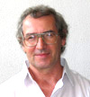

В "ШИ" №9 я писал:
Если после подведения окончательного итога KVD я удержусь в лидирующей шестёрке, это будет большим успехом, так как конкуренция очень большая - ведь выступают все лучшие композиторы мира!

Подведены окончательные итоги крупнейшего соревнования проблемистов - Лига Наций.
Заняв на третьем этапе - конкурсе KVD - в двух категориях 8 и 9 места, мне удалось с отставанием от третьего места всего в одно очко (!) поделить 4-5 места с Б.Моркусом. По дополнительным критериям четвёртым назван Моркус.
Предлагаю общую таблицу соревнования.

LIGUE DES NATIONS 2008 - 2009
Auteurs | Pays | FFJD 2008 |  | Lietuva 2008 |  | KVD 2008 |  | Total | Place
 |  | A | B | C | D | E | F
Kuyken,A | Sui | 29 | 29-9 | 30-11 | 25 | 30-28 | 26-9 | 172 | 1
Yushkevitch,S | Ukr | 23-21 | 26-19 | 25 | 27-22 | 19 | 28 | 151 | 2
Fedorov,B | Ukr | 29-27 | 11 | 26-20 | 19 | 28-9 | 20 | 150 | 3
Morkus,B | Lit | - | 0 | 28-15 | 30-29 | 25-21 | 12 | 148 | 4
Tsvetov,M | Isr | 25-24 | 28-26 | 0 | 17 | 23 | 22 | 148 | 5
Rom,A | USA | 0 | 19 | 22-21 | 17 | 29-25 | 30-16 | 146 | 6
Matus,V | Rus | 15 | 22 | 25-16 | 25-18 | 26 | 29 | 145 | 7
Nikolaev,D | Rus | 17 | 26-16 | 20-18 | 28-26 | - | - | 135 | 8
Doubovy,N | Fr | 26-21 | 0 | 27-8 | 20-12 | 11 | 25 | 131 | 9
Moiseyev,A | USA | 10-2 | 30-21 | - | - | 15-12 | 21-14 | 113 | 10
Tavernier,A | Fr | 22-17 | 0 | 25 | 21-15 | - | 13-6 | 113 | 11
Nyrov,A | Rus | 4 | 14 | 29-14 | 14 | 2 | 19-4 | 94 | 12
Timmer,A | PB | 30-3 | 27-26 | - | - | 0 | - | 86 | 13
Bieliauskas,V | Lit | 18 | 6 | 0 | 23 | 22 | - | 69 | 14
Vermeulen,A | Fr | 8-5 | 8 | 0 | 8-3 | - | 23-17 | 69 | 15
Muliar,V | Ukr | 0 | 20-12 | 4 | - | 6 | 24 | 66 | 16
Perepelkin,S | Rus | 0 | 6 | 17 | - | - | 27 | 50 | 17
Kopylov,E | Rus | 14 | 0 | 0 | 0 | 5 | 18-10 | 47 | 18
Levandowski,M | Ukr | 9 | 14-6 | 0 | 0 | 16-1 | 0 | 46 | 19
Shulga,V | Blr | 0 | 0 | 8 | 0 | 15-8 | 11 | 42 | 20
Ustianov,S | Ukr | 19 | 8-6 | 0 | 0 | 0 | 0 | 33 | 21
Fedorov,M | Ukr | 13 | 2 | 2 | 7 | 4 | 5 | 33 | 22
Nych,A | Ukr | 0 | 0 | 13 | 5 | 0 | 8 | 26 | 23
Dumas,G | Fr | 0 | 0 | 11 | 4-2 | 0 | 8 | 25 | 24
Sabater,M | Fr | - | - | 0 | 0 | 7 | 16 | 23 | 25
Reznikov,S | Ukr | 0 | 0 | 8 | 0 | 13 | 0 | 21 | 26
de Ruiter,D | PB | - | - | - | - | 20 | 0 | 20 | 27
Kaciuska,A | Lit | 6 | 0 | 3 | - | 10 | - | 19 | 28
Ivanov,B | Blr | 0 | 0 | 0 | 0 | 18 | 0 | 18 | 29
Nikitchuk,V | Ukr | 0 | 17 | - | - | - | - | 17 | 30
Varushyla,V | Blr | 0 | 0 | 0 | - | 17 | - | 17 | 30
Skliar,E | Isr | 0 | 0 | 13 | 2 | 1 | - | 16 | 32
Studencov,V | Lit | 0 | 15 | 0 | 0 | - | - | 15 | 33
Bus,J | PB | 13 | 2 | - | - | - | - | 15 | 34
Patry,JC | Fr | 0 | 0 | 0 | 14 | - | - | 14 | 35
Andrejev,G | Let | 13-1 | 0 | - | - | - | - | 14 | 36
Uvarov,A | Ukr | 0 | 0 | 0 | 12 | 0 | 0 | 12 | 37
Shkludov,P | Blr | 0 | 10 | - | - | - | - | 10 | 38
Rikmanis,U | Let | - | - | 0 | 10 | 0 | - | 10 | 38
Vitoshkin,L | Blr | 0 | 0 | 0 | 9 | 0 | - | 9 | 40
Vergeichik,N | Blr | - | - | 9 | 0 | - | - | 9 | 40
Smedinga,T | PB | 7 | 0 | 0 | 0 | 0 | 0 | 7 | 42
Garlopeau,P | Fr | 0 | 0 | 0 | 6 | 0 | 0 | 6 | 43
Shestirikov,G | Rus | 0 | 0 | 5 | - | 0 | - | 5 | 44
Ivatsko,I | Ukr | 0 | 0 | 0 | 0 | 3 | 0 | 3 | 45
Trinos,V | Ukr | 0 | 0 | 1 | 0 | - | - | 1 | 46
Bochaton,S | Fr | 0 | 0 | - | - | - | - | 0
Darchenko,S | Ukr | 0 | 0 | 0 | - | - | - | 0
Katiuha,A | Ukr | 0 | 0 | - | - | - | - | 0
Kogotko,A | Blr | 0 | 0 | 0 | - | - | - | 0
Leisys,J | Lit | 0 | 0 | 0 | - | - | - | 0
Mackevicius,R | Lit | 0 | 0 | - | - | - | - | 0
Maslov,A | Ukr | 0 | 0 | - | - | - | - | 0
Navrockij,I | Blr | 0 | 0 | -- | - | 0 | 0 | 0
Nikolaev,A | Rus | 0 | 0 | - | - | - | - | 0
Outters,R | Fr | 0 | 0 | - | - | - | - | 0
Shapoval,N | Ukr | 0 | 0 | 0 | 0 | 0 | - | 0
Shayakhmetov,R | Rus | 0 | 0 | - | - | - | - | 0
Siozinys,J | Lit | 0 | 0 | - | - | - | - | 0
Vlasov,I | Ukr | 0 | 0 | - | - | - | - | 0
Fakanov,V | Ukr | - | - | 0 | 0 | 0 | 0 | 0
Fakanova,E | Ukr | - | - | 0 | 0 | - | - | 0
Kamchickij,D | Blr | - | - | 0 | - | - | - | 0
Malashenko,V | Blr | - | - | 0 | 0 | - | - | 0

Хочу отметить отличную организацию всех этапов чемионата:

FFJD 2008
Organisateurs: J.Ceron, A.Tavernier

LIETUVA 2008
Organisateurs : A.Kaciuska

KVD 2008
Organisateurs : A.Schokker, A. van der Stoep

Предлагаю решить две свои позиции из конкурса KVD 2008, благодаря которым мне удалось занять столь высокое место в общем итоге.

Категория E (8 место). Тема - в финале должна быть оппозиция белой дамки против
чёрной простой
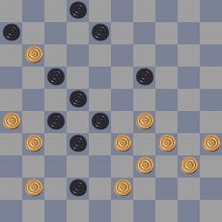

***
Категоия F (9 место). Тема - белые в дамки должны пройти тихими ходами.

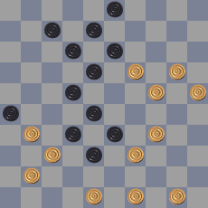

ПОЗДРАВЛЯЮ ВСЕХ ЛЮБИТЕЛЕЙ КОМПОЗИЦИИ С НОВЫМ ГОДОМ!

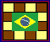 Бразильские шашки
Отдел ведет  Юрий РЕЗНИК, мастер спорта | 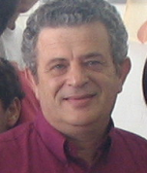

Просто интересная партия.

JoeBags - "rez1948" Юрий Резник 0-1

VOG Checkers/Draughts, 03.10.09

1.a3-b4 f6-g5?!
Конечно сильнее 1.b6-a5!
2.b4-c5 b6xd4 3.e3xc5 d6xb4 4.c3xa5 g7-f6 5.g3-h4 g5-f4 6.f2-g3 h8-g7 7.g3xe5 f6xd4 8.h2-g3 g7-f6 9.e1-f2 f6-e5 10.f2-e3 d4xf2 11.g3xe1 a7-b6
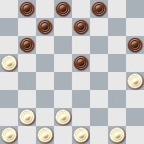

12.e1-f2 b6-c5?
12... e5-f4! 13.b2-c3 b6-c5 14.c3-d4 c5:e3 15.f2-d4 e7-f6
16.a1-b2 f8-e7++
13.f2-g3 e7-d6 14.g1-h2 f8-e7 15.b2-a3 e7-f6

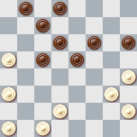

16.d2-e3 c7-b6
16... e5-d4 17.e3-f4 f6-e5 18.c1-b2 c7-b6 19.a5-c7 d8:b6 20.b2-c3 d4:b2 21.a1-c3 h6-g5 22.h4-d4 c5:g5 23.g3-h4 g5-f4 24.c3-d4 d6-c5
25.d4-e5 f4:d6 26.h4-g5=

17.a5xc7 d8xb6 18.g3-f4 e5xg3 19.h4xf2 f6-g5 20.a1-b2 d6-e5

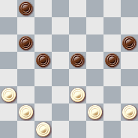

21.b2-c3 b8-c7!
21... b6-a5? 22.c3-b4! a5:c3 23.c1-d2 c3:g3 24.h2:b4=

22.c3-b4 c7-d6 23.b4-a5 g5-f4!
23... g5-h4? 24.a5:c7 d6:b8

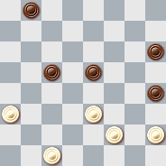

25.c1-d2! h6-g5 26.e3-d4! e5:g3 27.h2:h6=
24.e3xg5 h6xf4 25.a5xc7 d6xb8

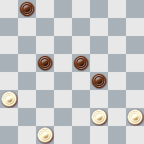

26.f2-e3!
26.c1-d2?? e5-d4 27.f2-g3
Не спасает 27.d2-c3 d4:b2 28.a3:c1 c5-d4 29.c1-d2 b8-c7
30.f2-g3 d4-e3 31.g3:e5 e3:c1 32.e5-f6 c7-d6 33.f6-g7 c1-b2x
27... d4-e3 28.g3:e5 e3:c1 29.e5-f6 c1-d2 30.f6-e7 d2-a5
31.h2-g3 a5-d8x
26... f4xd2 27.c1xe3 e5-d4 28.e3-f4 d4-c3 29.f4-g5 c3-d2

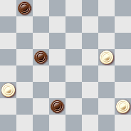

30.g5-f6??
Проигрывает, ничья была после
30.g5-h6!! d2-e1 31.h2-g3 e1:h4 32.h6-g7=
30... d2-e1 31.f6-e7 b8-c7 32.e7-d8 c5-b4 33.d8xa5xc3 e1xa5
34.h2-g3 a5-c7 35.g3-h4 c7-d8 36.a3-b4 d8-e7x

***
Еще одна интересная партия, где выигрыш достигается простым ударом на большинство.

"Pensa" - "rez1948" Юрий Резник 0-1

VOG Checkers/Draughts, 03.10.09

1.c3-b4 f6-g5 2.g3-f4 g7-f6 3.b2-c3 g5-h4 4.a1-b2 b6-c5 5.b4-a5 f6-e5 6.c3-b4 e5xg3 7.h2xf4 e7-f6!
7... h8-g7? 8.d2-c3 e7-f6 9.c3-d4 f6-g5 10.d4:b6 a7:c5 11.b2-c3 g7-f6 12.c3-d4 f6-e5 13.d4:b6 e5:g3 14.g1-h2 +
8.b2-c3? f6-e5 9.g1-h2 e5xg3 10.h2xf4 a7-b6!

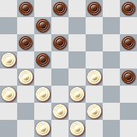

11.c3-d4 d6-e5!?
11... d8-e7 12.d2-c3 e7-f6 13.f4-e5! d6:d2 14.c1:e3 h6-g5
15.b4:d6 c7:e5 16.a5:c7 b8:d6 17.f2-g3 =
12.f4xd6 c7xe5xc3 13.b4xd6 h6-g5 14.d2xb4?
14.a5:c7! d8:b6 15.d2:b4 b6-c5 16.c1-d2 c5:e7 17.d2-c3=
14...b6-c5

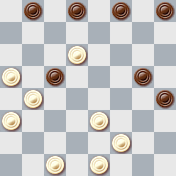

15.d6-c7?? Проигрывает. 15.c1-d2!=
15... b8xd6 16.c1-d2 h8-g7!
Не выигрывает 16... g5-f4?? 17.e3:g5 h4:f6 18.f2-e3 f6-e5 19.d2-c3 h8-g7
20.e3-d4 c5:e3 21.a5-b6=
17.d2-c3 g7-f6! И белые лишены ходов из-за удара на большинство.
18.a5-b6
18.c3-d4 g5-f4 19.e3:e7 c5:g1 20.e7:c5 g1:a7x
18... c5xa7 19.b4-a5 f6-e5x
Черные реализовали материальное преимущество.

Анонс

В следующем 2010 году мы также постараемся освещать все важнейшие события в шашечной жизни Израиля и за его пределами.

